Литература 8 класс
Задания на 3 четверть
Учебник:
Литература: Учеб.- хрестоматия для 8 кл. общеобразоват. организаций. В 2 ч./Авт.-сост. В.Я. Коровина и др. – М.: Просвещение
https://drive.google.com/file/d/1pLt-CbBP-avOjgUCHZPix6RTK26-vzm9/view

1. Прочитайте произведения:
Н.В. Гоголь комедию «Ревизор», повесть «Шинель»
И. С. Тургенев рассказ «Певцы»
М. Е. Салтыков-Щедрин. «История одного города» (отрывок)
Н. С. Лесков рассказ «Старый гений»
Л. Н. Толстой рассказ «После бала»
А. П. Чехов рассказы «О любви», «Человек в футляре»
И. А. Бунин рассказ «Кавказ».
2. Ознакомьтесь с теорией литературы:
Комедия (развитие представлений). Сатира и юмор (развитие представлений).
Гипербола, гротеск (развитие представлений). Литературная пародия (начальные представления). Эзопов язык (развитие понятия). Комедия (развитие представлений). Сатира и юмор (развитие представлений).
Художественная деталь Антитеза (развитие представлений). Композиция (развитие представлений). Роль антитезы в композиции произведений.
Психологизм художественной литературы.
Сюжет и фабула
3. Выполните задания

Сроки выполнения | Темы, содержание | Задания
10 – 25.01.2022 г. | Н.В. Гоголь комедия «Ревизор» | Письменно ответьте на вопросы 1, 6, 7 из рубрики «Проверь себя»
31.01.-1.02.2022 г. | Н.В. Гоголь повесть «Шинель» | Составьте цитатную характеристику Акакия Акакиевича Башмачкина по плану:  - Портрет  - Обстановка, в которой живет  - Особенности речи  - Общественное положение, чин  - Отношение к службе  - Интересы  - Семейное положение, окружение  - Взаимоотношения с окружающими  - Авторская характеристика  Ответьте на вопросы:  1. Как изменилось поведение Башмачкина, когда он надел новую шинель?  2. Как значительное лицо принял Башмачкина? Почему он «распекал» пришедшего?  3. Какой неожиданный поворот получила история Башмачкина после его смерти?
14.02.2022 г. | М. Е. Салтыков-Щедрин. «История одного города» (отрывок) | 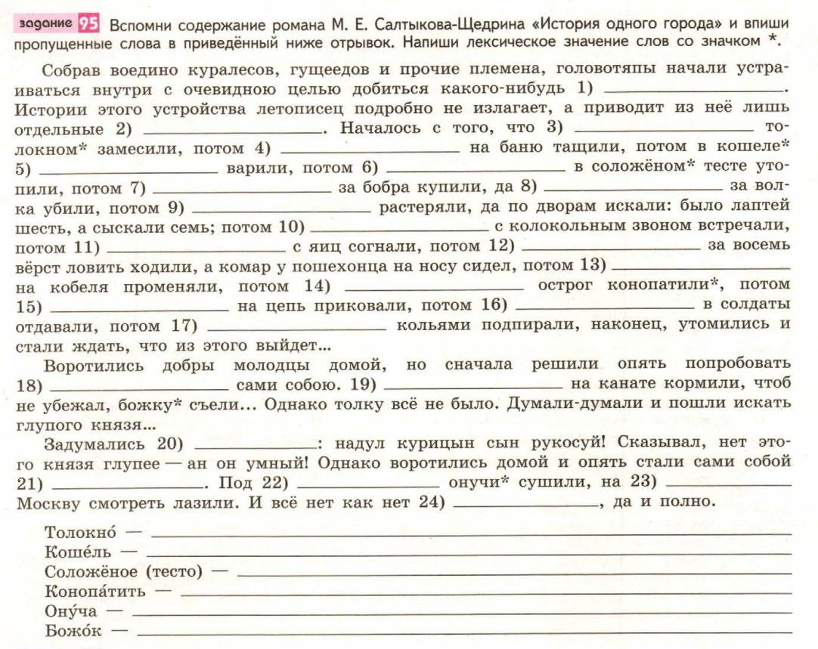
15.02. 2022 г. | Н. С. Лесков рассказ «Старый гений» | 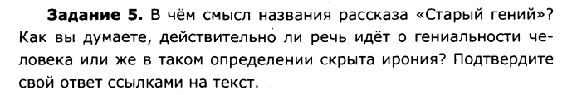
21 – 22.02.2022 г. | Л. Н. Толстой рассказ «После бала» | 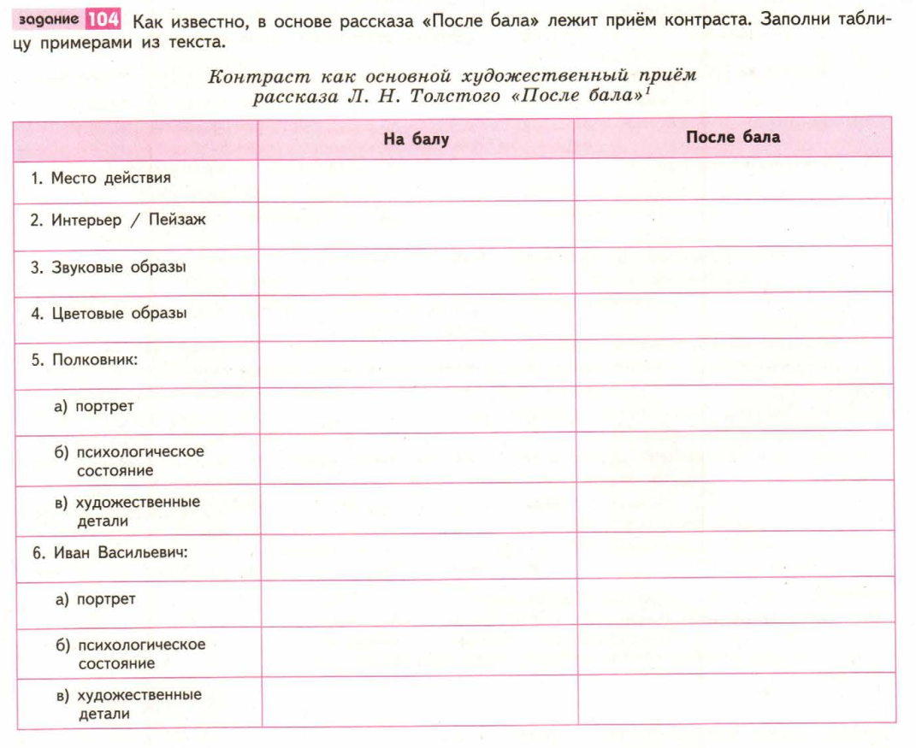
28.02 - 1.03.2022 г. | А. П. Чехов рассказы «О любви», «Человек в футляре» | 1.  Выполните конспект статьи учебника О героях рассказа А.П. Чехова «О любви».  2. Письменно ответьте на вопрос 4 из рубрики «Размышляем о прочитанном».  3. Найдите самостоятельно определение понятия футлярности жизни (рассказ «Человек в футляре» и др.)
5.02.2022 г. | И. А. Бунин рассказ «Кавказ» | Письменно ответьте на вопрос 3 из рубрики «Размышляем о прочитанном».
14 – 15.03.2022 г. | Контрольная работа по изученным произведениям

